Національний університет «Полтавська політехніка імені Юрія Кондратюка»

(повне найменування вищого навчального закладу)

Навчально-науковий інститут інформаційних технологій та робототехніки

(повна назва інституту)

Кафедра комп’ютерних та інформаційних технологій і систем

(повна назва кафедри)

**Пояснювальна записка до дипломного проекту (роботи)**

бакалавра

(ступеню вищої освіти)

на тему

Розробка сайту автомагазину

Виконав: студент 4 курсу, групи 402-ТН

спеціальності

122 Комп’ютерні науки

(шифр і назва напряму)

Семегреєнко О. О.

(прізвище та ініціали)

Керівник Скакаліна О. В.

(прізвище та ініціали)

Рецензент

(прізвище та ініціали)

Полтава – 2021 року

**МІНІСТЕРСТВО ОСВІТИ І НАУКИ УКРАЇНИ**

**НАЦІОНАЛЬНИЙ УНІВЕРСИТЕТ «ПОЛТАВСЬКА ПОЛІТЕХНІКА**

**ІМЕНІ ЮРІЯ КОНДРАТЮКА»**

**НАВЧАЛЬНО-НАУКОВИЙ ІНСТИТУТ ІНФОРМАЦІЙНИХ ТЕХНОЛОГІЙ ТА РОБОТОТЕХНІКИ**

**КАФЕДРА КОМП’ЮТЕРНИХ ТА ІНФОРМАЦІЙНИХ ТЕХНОЛОГІЙ І СИСТЕМ**

**КВАЛІФІКАЦІЙНА РОБОТА БАКАЛАВРА**

**спеціальність 122 «Комп’ютерні науки»**

**на тему**

**«Розробка сайту автомагазину»**

**Студента групи 402-ТН Семегреєнка Олександра Олександровича**

Керівник роботи

кандидат технічних наук,

доцент Скакаліна О. В.

Завідувач кафедри

кандидат технічних наук, доцент Головко Г.В.

Полтава – 2021

**РЕФЕРАТ**

Пояснювальна записка містить: 55с., 26 рис., 16 джерел, 1 додаток.

**Об’єкт дослідження** – інформаційна система web-мережі інтернет-магазину автомобільних деталей.

**Предмет дослідження –** інструментальні засоби розробки web-сайтів.

**Мета кваліфікаційної роботи –** розроблення та впровадження сайту для продажу автомобільних деталей для різноманітних марок автомобілів від відомих виробників.

**Ключові слова:** інформаційна система, запчастини, авто, web-сайт, сайт, база даних, комплектуючі, автотовари, інтернет-ресурс, web-сервер.

**ABSTRACT**

Explanatory note contains: 55p., 26 fig., 16 sources, 1 appendices.

**The object of research**: the information system of the web-network of the online store of car parts.

**The subject of research:** tools for developing web-sites.

**The purpose of the qualification work:** to develop and implement a site for the sale of car parts for various brands of cars from well-known manufacturers.

**Keywords:** information system, spare parts, car, web-site, site, database, components, auto products, Internet resource, web-server.

ЗМІСТ

ПЕРЕЛІК УМОВНИХ ПОЗНАЧЕНЬ ТА СКОРОЧЕНЬ 8

ВСТУП 9

РОЗДІЛ 1 ОСНОВИ МОДЕЛЮВАННЯ І РОЗРОБКИ WEB-САЙТІВ 11

1.1 Web-сайт: основні поняття, класифікація та принципи створення 11

1.2. Види сайтів 12

1.3. Принципи створення сайту 13

1.4. Інформаційне наповнення сайту 14

1.5. Огляд СУБД, що застосовуються у web-програмуванні 15

1.6. Огляд і порівняльний аналіз систем управління сайтами (CMS) 16

1.6.1. Jooml 16

1.6.2. WordPress. 17

1.6.3. Друпал (Drupal). 18

РОЗДІЛ 2 АНАЛІЗ WEB-РЕСУРСІВ В ПРЕДМЕТНОЇ ОБЛАСТІ 20

2.1 Порівняльний огляд web-сайтів автомобільних компаній 20

2.1.1. Компанія «Автосуп». 21

2.1.2. Інтернет-магазин «АнріАвто». 22

2.1.3. Інтернет-магазин «Болтик». 23

[РОЗДІЛ 3 РОЗРОБКА МОДЕЛІ САЙТУ ЗА ДОПОМОГОЮ   
UML–ДІАГРАМ 26](#_Toc74806895)

3.1 Створення Use Case діаграм 26

РОЗДІЛ 4 РОЗРОБКА ІНТЕРНЕТ-МАГАЗИНУ З ПРОДАЖУ АВТОМОБІЛЬНИХ ЗАПЧАСТИН 33

4.1 Опис функціональних можливостей Інтернет-магазину 33

4.2 Розробка графічного дизайну Web-сайту 35

4.3 Моделювання та створення Web-сайту 36

4.4 Керівництво по адміністрірованію Web-сайту 37

4.4.1. Адміністрування. 37

4.5. Створення web-сайту для магазину автотоварів 40

РОЗДІЛ 5 ТЕСТУВАННЯ WEB-САЙТУ «AUTOSHOP» 43

ВИСНОВОК 47

СПИСОК ВИКОРИСТАНИХ ДЖЕРЕЛ 48

ДОДАТОК А ПРОГРАМНИЙ КОД САЙТУ МАГАЗИНУ «АВТОШОП» 50

ПЕРЕЛІК УМОВНИХ ПОЗНАЧЕНЬ ТА СКОРОЧЕНЬ

**СУБД** – система управління базами даних.

**HTML** (англ. HyperTextMarkupLanguage – мова розмітки гіпертексту) – стандартна мова розмітки веб-сторінок в Інтернеті. Більшість веб-сторінок створюються за допомогою мови HTML (або XHTML). Документ HTML оброблюється браузером та відтворюється на екрані у звичному для людини вигляді.

**Технічне завдання (ТЗ)** – вихідний документ для проектування споруди чи промислового комплексу, конструювання технічного пристрою (приладу, машини, системи керування тощо), розробки автоматизованої системи, створення програмного продукту або проведення науково-дослідних робіт (НДР) у відповідності до якого проводиться виготовлення, приймання при введенні в дію та експлуатація відповідного об'єкту.

**Верстка веб-сторінки** – це процес створення веб-сторінки із попередньо створеного макету дизайну сайту, заздалегідь намальованого за допомогою графічних редакторів.

**Веб-ресурс** - це сукупність електронних документів, що знаходяться у веб-просторі мережі.

**HTTP** – протокол передачі даних, що використовується в комп'ютерних мережах. Назва скорочена від Hyper Text Transfer Protocol, протокол передачі гіпертекстових документів.

**Тег** – елемент мови розмітки гіпертексту. Текст, що розміщений між початковим і кінцевим тегами виконується відповідно до структури мови програмування, в якій застосовується тег.

**Плагін** – це окремий додаток, або програмний модуль, який не залежить від основного коду продукту, що розробляється. Він підключається до основної програми та несе в собі розширення функціональних можливостей продукту.

**Фреймворк** – так називають структуру певних програмних рішень, що спрощує розробку складних систем.

ВСТУП

Використання Інтернет технологій у комерційній діяльності – одна з найбільш актуальних завдань в сучасному світі. ХХI століття вже неможливо уявити без інтернету і інтернет технологій. Всесвітня павутина міцно увійшла в наше життя.

Як правило, найбільш активними користувачами мережі інтернет є молодь, жителі великих міст, а також люди з високим рівнем доходу. Отже, можна сказати, що було б вкрай нерозумно залишати поза увагою споживчі запити цієї аудиторії, не спробувавши задовольнити хоча б частину таких запитів прямо в Інтернеті.

Допомогти реалізувати цю ідею на практиці покликані Інтернет-магазини – високоефективний і незначними витратами інструмент для успішного ведення бізнесу. На відміну від звичайного магазину, інтернет-магазин відкритий 24 години на добу, 7 днів на тиждень, доступний будь-якому користувачу в будь-якій точці планети і не вимагає фінансових витрат на оренду приміщення, значно знижує витрати на персонал.

Інтернет-магазин поєднує невисоку вартість і високу ефективність: створення інтернет-магазину допомагає компанії завоювати або зміцнити свої позиції на ринку товарів і послуг, збільшити клієнтську базу і підвищити популярність бренду. Іншими словами, створення інтернет-магазину приносить власникам реальний прибуток. Саме тому в даний час все більша кількість компаній приходить до рішення про створення Інтернет-магазину.

Популярність Інтернет магазинів зростає з кожним днем. Вже ні для кого не секрет, що добре розкручений Інтернет магазин приносить прибутку не менше, ніж його звичайний аналог, причому містити і виготовити Інтернет магазин на порядок вигідніше – немає витрат на дорогу оренду та інших витрат.

Метою дипломної роботи є розроблення та впровадження сайту для продажу автомобільних деталей для різноманітних марок автомобілів від відомих виробників

Для досягнення поставленої мети ставляться такі завдання:

* описати функціональні можливості інтернет-магазину;
* розробити графічний дизайн;
* змоделювати і створити інтернет-магазин;
* описати керівництво по адмініструванню інтернет-магазину.

РОЗДІЛ 1  
ОСНОВИ МОДЕЛЮВАННЯ І РОЗРОБКИ WEB-САЙТІВ

## 1.1 Web-сайт: основні поняття, класифікація та принципи створення

Сайт складається з одного або декількох НТМL-документів, пов'язаних один з одним за допомогою гіперпосилань. Крім того, ці документи можуть містити інші елементи, такі як зображення, звуки, анімація, мультимедіа, додатки.

Веб-сторінка: документ, написаний в НТМL, який є частиною сайту.

Веб-сайт: головна та інші сторінки, графіки, документи, мультимедійні та інші файли, які зберігаються на сервері або на жорсткому диску комп'ютера.

НТМL: (HyperText Markup Language – мова розмітки гіпертексту) – стандартна мова розмітки документів в Інтернеті.

Сервер: спеціалізований комп'ютер для виконання певних сервісних функцій

Клієнт: програма, яка дозволяє підключитися до сервера для публікації сайту, редагування і інше.

Хостинг: дисковий простір (великий комп’ютер, сервер) для зберігання сторінок сайту, які доступні для перегляду, цілодобово, через Інтернет.

Домен: символьне ім'я, що служить для ідентифікації областей – одиниць адміністративної автономії в мережі Інтернет – в складі вище по ієрархії такої області. Кожна з таких областей називається доменом. Доменні імена дають можливість адресації інтернет-вузлів і розташованих на них мережевих ресурсів (веб-сайтів, серверів електронної пошти, інших служб) в зручній для людини формі.

URL: (Universal Resource Location) – універсальний локатор ресурсу. Говорячи іншими словами рядок, який представляє адресу сайту або ресурсу в Інтернеті по World Wide Web, а також протокол, за яким можна отримати доступ до ресурсу.

Таблиці: (CSS) – каскадні таблиці стилів. Переважно використовується як засіб опису, оформлення зовнішнього вигляду сторінок сайту.

Зображення: графічний файл, який може бути вставлений у веб-сторінки і відображатися у браузері. Існують різні формати: GIF, JPEG, BMP, TIFF, WMF та інші. Так само тут можна задавати властивості для елементів сторінки, таких як таблиці, графіки та активні елементи.

## 1.2. Види сайтів

Сайти можна класифікувати за різними ознаками. Для прикладу, за використаним типом інформації, технологій, за завданнями та інші.

Залежно від мети, з якою створюється сайт можна виділити:

* комерційні сайти (створюються для заробітку. Це сайти для ведення бізнесу, продажу товарів та послуг, різні інтернет-магазини);
* некомерційні сайти (створюються, в основному, щоб заявити про себе (блоги, форуми, розважальні сайти)).

Залежно від типу інформації виділяють:

* сайт-візитка (не відрізняється великою функціональністю, містить всього 5-10 сторінок на яких розміщують інформацію про себе і свої послуги);
* промо-сайт (сайт створений спеціально для реклами (просування) окремого товару або послуги або основного сайту компанії);
* корпоративний сайт (ресурс будь-якої компанії, що призначений для презентації компанії, інформування партнерів і клієнтів про діяльність компанії, залучення нових клієнтів);
* інтернет-магазин (інтерактивний веб-сайт не тільки рекламує товар або послугу, а й приймає замовлення на покупку, дуже часто пропонує користувачеві доставку і вибір варіанту розрахунку);
* інформаційний сайт (надає інформацію відвідувачу на певну тему. В основному має чітку спрямованість. Такі сайти є дуже популярними);
* ігровий сайт (сайти створені в основному однією людиною. Для спілкування з однодумцями або створення бази знань за певною грою);
* персональний сайт (розповідає про одну людину або його сім'ї. В основному притаманний для знаменитих і популярних людей);
* сайт-форум (може бути самостійним сайтом, а може бути розділом сайту. Найчастіше виконується на піддомені основного сайту і призначений для спілкування відвідувачів сайту між собою і адміністратором сайту);
* блог (сайт, який представляє з себе інтернет-щоденник, журнал, який ведеться однією людиною, при цьому на кожну тему блогу відвідувачі можуть залишати свої коментарі-повідомлення. Блог зазвичай дуже часто оновлюється).

## 1.3. Принципи створення сайту

Для того щоб сайт був ефективним інструментом і дійсно виконував функції відповідно до поставлених перед ним завдань (цілей), він повинен відповідати певним вимогам.

Дизайн сайту кидається в очі користувачу відразу ж тоді, як він заходить на сайт. Часто саме дизайн буде визначати число відвідувачів сайту. Користувачі ніколи не наблизяться до потрібних сторінок, якщо вони не будуть спроектовані відповідно до їх потреб і якщо навігаційна схема сайту не забезпечить доступного пошуку необхідної інформації.

Найбільш важливою частиною гіпертексту, що об'єднує сторінки і дозволяє користувачеві переміщатися по мережі, є посилання. Їх можна поділити на три групи:

* посилання на елементи навігації, що визначають структуру навігаційного простору. За цими посиланнями проводиться переміщення по сайту;
* посилання всередині сторінки – підкреслені слова в тексті і зображення, які вказують на сторінки з більш детальною інформацією, що стосується цього слова або зображення;
* посилання типу списку «Дивись також», що дозволяють користувачеві знайти те, чого немає на даній сторінці.

## 1.4. Інформаційне наповнення сайту

Якщо взяти до уваги той факт, що відвідувачів web-сторінок в першу чергу цікавить їх зміст і можливість отримання інформації, то при створенні сайту цьому аспекту слід віддати перевагу. Проте важливо знати, що характер тексту сайту визначається не тільки його змістом, а й враженням, виробленим на відвідувачів, які спочатку цікавляться текстом і заголовками. Тому при створенні текстів для мережі необхідно виходити з тих принципів, що тексти повинні бути гранично лаконічні, тобто максимум інформації при мінімальних обсягах та має бути реалізованим процес надання довідкової інформації.

Відвідувачі навряд чи заохочують витрачати час на вивчення керівництва користування якимось окремим сайтом. Тому відвідування сайтів не має викликати складнощів у відвідувача, в принципі. Якщо ж з об'єктивних причин неможливо обійтися без довідки, то вона повинні бути гранично короткою, виключно простою і побудованою на принципі виконання покрокових інструкцій. Складні поняття або системні терміни необхідно забезпечити відповідним пояснювальним матеріалом в глосарії і пов'язати з ним за допомогою гіперпосилань.

Комплексний підхід до створення сайту, дає можливість отримати необмежені джерела переваг компанії. Розробка сайту включає в себе:

* розробка концепції сайту;
* розробка дизайну;
* верстка шаблонів;
* програмування сайту;
* обробка інформації та наповнення сайту;
* тестування сайту;
* розміщення сайту в Інтернеті.

## 1.5. Огляд СУБД, що застосовуються у web-програмуванні

В даний час існує величезна кількість СУБД. Ринок корпоративних СУБД представлений Oracle, MS SQL, DB2, Sybase і InterBase. Компанія IBM була розробником першої комерційної реляційної СУБД, що підтримує мову SQL. Перша версія продукту з'явилася на світ в 1979 році. У наші дні компанія є лідером ринку виробників комерційних СУБД і, як написано на сайті, найбільшим в світі постачальником корпоративного програмного забезпечення SQL.

Спочатку компанія розробляла серверну СУБД спільно з Microsoft. У 1994 році компанії розійшлися і стали розробляти свої програмні продукти незалежно один від одного. В результаті у Sybase вийшов продукт під назвою Adaptive Server Enterprise. Продукт існує під різні осі і призначений для застосування на великих підприємствах. Існує ще одна лінія серверних продуктів Sybase, яка веде свій початок від СУБД Watcom SQL Anywhere. Цей продукт називається SQL Anywhere Studio, відрізняється своєю компактністю і простотою адміністрування. Призначений в основному для обслуговування невеликих груп користувачів. Також існують версії для застосування в мобільних пристроях.

З-поміж безкоштовних СУБД особливої ​​уваги гідні два представника цього виду: MySQL. і PostgreSQL. Обидві СУБД досить динамічно розвиваються і повсюдно використовуються. Системи дуже стабільні, гнучкі і продуктивні. У кожної є свої переваги та недоліки.

Вибір СУБД залежить від поставленого завдання. Асортимент послуг, які пропонують описані вище СУБД, в основному доводиться на "клієнт-серверну" архітектуру. Але крім великих корпорацій, які потребують серверної технології СУБД, існують ще й маленькі фірми, яким немає сенсу ставити дорогий сервер. Для цього вони використовують локальні (настільні) СУБД. Основні представники цього ринку: Microsoft Access, Paradox, Visual FoxPro і dBase.

## 1.6. Огляд і порівняльний аналіз систем управління сайтами (CMS)

Ринок програмних засобів, призначених для управління сайтами (CMS), представлена ​​безліччю продуктів. Кожна з систем відрізняється по функціональності, призначенням і вартості. Вибравши 3 системи проведемо їх порівняння: Drupal, Joomla, WordPress.

**1.6.1. Joomla.** Безкоштовне програмне забезпечення з відкритим кодом, який використовує базу даних MySQL. Система написана на мові PHP та містить в собі різні інструменти для виготовлення web-сайту. Але їх набір можна розширити, за необхідності. За допомогою даної системи можливо за короткий час створити сайт, практично будь-якої складності. Мінімальний набір інструментів при початковій установці – це основна перевага даної CMS.

Важливе значення даної системи – доступність. Безкоштовна CMS, легко і просто встановлюється, буквально за кілька днів можна створити корпоративний сайт. "Joomla" дозволяє легко наповнювати сайт інформацією, володіє гнучкістю при налаштуванні меню. Двома натисканнями клавіш можна створити або видалити нові пункти меню. Без проблем можливо встановити компоненти електронної комерції. Постійно виходять безкоштовні оновлення програмного продукту. Робоча область даної системи зображена на рисунку 1.1.

Серед основних недоліків «Joomla» можна виділити наступні:

* не можна управляти одночасно декількома сайтами;
* наявність великої кількості зайвого коду;
* слабка система безпеки.

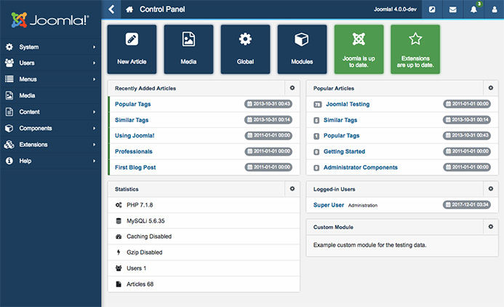  
Рисунок 1.1 – Робочий простір сms «Joomla»

**1.6.2. WordPress.** WordPress – це вільна в поширенні, безкоштовна платформа для створення сайтів, з відкритим кодом.

Платформа написана PHP, а в якості бази даних використовує MySQL. Спектр застосування даної системи досить великий починаючи від блогів до досить складних новинних ресурсів або інтернет-магазинів. Сама система проста і легка в установці. Але це тільки на перший погляд. Після установки необхідно встановити плагіни, інакше не оптимізована система зможе піднести масу небажаних сюрпризів у подальшій роботі. Основна вимога після установки – це багато ресурсів на хостингу. Гідність і недолік одночасно – «WordPress» заточений саме під блоги. Побудова такого типу сайту на «WordPress» дає незаперечний авторитет, зробленими на інших двигунах. В результаті відпадає необхідність серйозно вивчати систему для управління сайтом. Робоча панель «WordPress» зображена на рисунку 1.2.

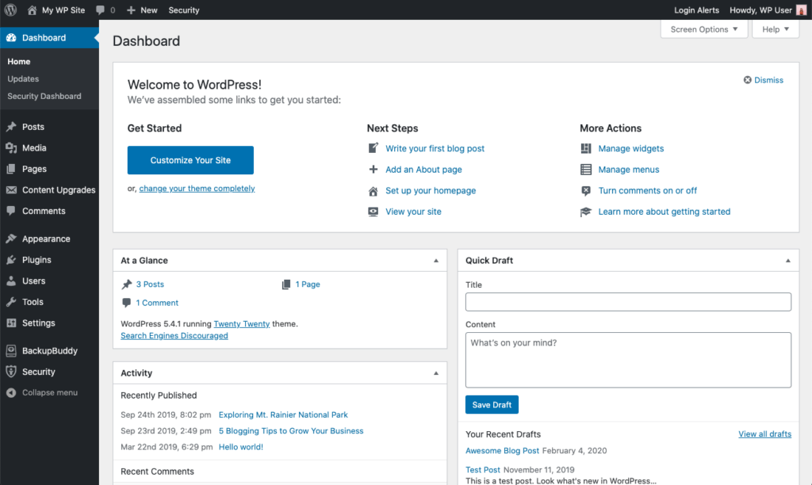

Рисунок 1.2 – Робочий простір сms «Joomla».

**1.6.3. Друпал (Drupal).** Ця CMS підійде для створення форумів, блогів, онлайн-енциклопедій, сайтів спільнот. Однак навряд чи цю систему можна назвати універсальною.

Порівнюючи Друпал з Джумла і Вордпресс можна однозначно сказати наступне - ця CMS не для тих, хто хоче створити сайт легко і швидко, встановивши і відразу ж отримавши готове. Drupal зручніше для тих, хто готовий сидіти і ретельно вибудовувати структуру сайту, щоб отримати те, що йому потрібно, але не для звиклих до простих рішень новачків. Ця особливість відлякує від Друпал тих, хто не любить особливих складнощів, але приваблює тих, хто любить гнучкість і любить проекспериментувати. Робоча область cms Drupal зображена на рисунку 1.3.

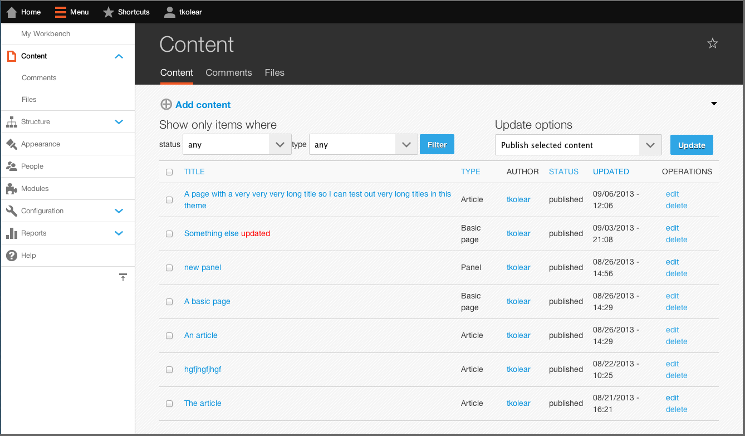  
Рисунок 1.3 – Робоча область cms Drupal

У підсумку можна зробити висновок: - безкоштовна система, не є універсальною, можна використовувати її для створення форумів, блогів, онлайн-енциклопедій, сайтів спільноцтв - безкоштовна, проста система, кращий варіант при створенні сайту, не викликає додаткових хлопот.- безкоштовна платформа , оптимальний варіант для ведення блогу, створюючи більш складні сайти на цій платформі, доведеться посилено попрацювати.

РОЗДІЛ 2  
АНАЛІЗ WEB-РЕСУРСІВ В ПРЕДМЕТНОЇ ОБЛАСТІ

## 2.1 Порівняльний огляд web-сайтів автомобільних компаній

В аналізі братимуть участь 1 Російський сайт (компанія «Автосуп») і 2 Білоруських (інтернет-магазин «АнріАвто» і «Болтик»).

Основними критеріями оцінки стали:

* інформативність (обсяг представлених відомостей, детальність даних, використання фото- та відео автоматично);
* навігація (структурованість інформації, зручність користування Web-сайтом);
* технічні можливості;
* дизайн сайту;
* швидкість завантаження сайту і його підрозділів;
* регулярність оновлення інформації.

Оскільки основною метою створення Інтернет-магазину є залучення потенційних клієнтів, який в ідеалі завішані вибором товару і його замовленням. Візуальна концепція сайту повинна бути інформаційно-комерційною, тобто орієнтована на зручне надання всієї інформації, необхідної потенційному клієнту для вибору товару.

Не менш важлива грамотна реалізація фірмового стилю, що дозволяє швидко запам'ятати компанію при першому відвідуванні сайту і впізнати його при повторному відвідуванні. Крім того, важливо домогтися ясності і простоти сприйняття всіх візуальних елементів сайту, використання будь-якого з них має бути обґрунтованим і погодженим з концепцією сайту, при цьому будь-який графічний елемент повинен сприяти поліпшенню сприйняття текстової інформації.

При розробці дизайну сайту як правило найбільший акцент робиться на дизайні головної сторінки. А вже на основі його розробляється дизайн типових внутрішніх сторінок. Метою головної сторінки сайту є утримання уваги цільових відвідувачів і мотивація продовження знайомства з сайтом.

В цілому, таке поняття як якість технічної реалізації сайту є багатогранним і має відношення як до дизайну сайту, так і до його текстів, навігації та інших критеріїв.

**2.1.1. Компанія «Автосуп».** Невеликий розмір головної сторінки. Оскільки саме з головної сторінки починається знайомство з сайтом, то її надмірний розмір серйозно уповільнює завантаження сторінки, якщо у відвідувача невисока швидкість з'єднання. А це може викликати втрату інтересу відвідувача до сайту і вплинути на його думку про нього. Головну сторінку сайту представлено на рисунку 2.1.

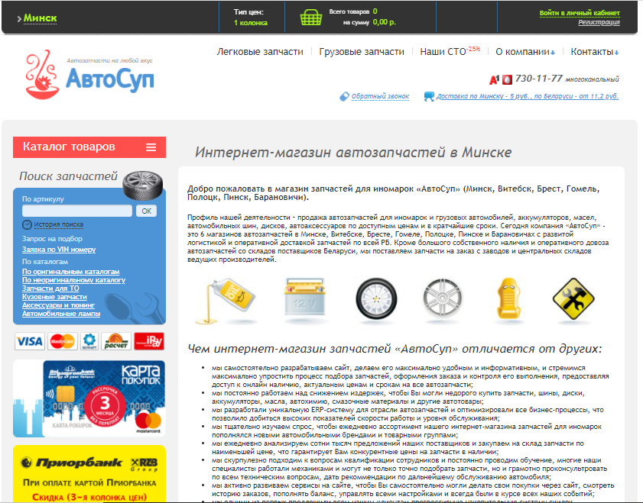

Рисунок 2.1 – Інтернет-магазин компанії «Автосуп»

Профіль діяльності: поставка автозапчастин, акумуляторів, масел і автоаксесуарів для іномарок і вітчизняних автомобілів за доступними цінами і в найкоротші терміни.

На сайті є загальний універсальний каталог автозапчастин і розділ з посиланнями на сторонні оригінальні каталоги. Також можна використовувати інші сайти для пошуку потрібних артикулів, а потім замовити їх в «Автосуп» за мінімальними цінами. Якщо не відомі точні артикули запчастин і не можна знайти їх на сайті і в каталогах, існує можливість звернутися до менеджера.

Компанія працює з роздрібними і оптовими клієнтами. Для постійних роздрібних покупців «Автосуп» передбачена накопичувальна система знижок. Щоб стати постійним покупцем, необхідно пройти реєстрацію. Оптовим клієнтам після реєстрації надаються спеціальні умови.

**2.1.2. Інтернет-магазин «АнріАвто».** Простий дизайн, на головній сторінці представлені всі категорії машин для яких можна знайти автозапчастини. Зручна навігація, інформація структурована. Легко знайти посилання на головну сторінку. Сайт не перевантажений текстом і не потрібною інформацією. До технічних можливостей відноситься: пошук, корзина, можливість додавати соціальні закладки, залишати записи в соціальних сервісах, реєстрація, зворотний дзвінок, оплата електронними грошима або карткою.

Надані послуги і функціональні можливості:

* найширший спектр автомобільних запасних частин і аксесуарів;
* великий on-line каталог автозапчастин для автомобілів європейських, японських і корейських виробників;
* можливість пошуку деталей, що цікавлять: за назвою, категорією, виробником, ціною товару;
* отримання максимально повної інформації про деталі – наявність аналогів у різних виробників, застосування, ціни і терміни поставки;
* дисконтна система для зареєстрованих користувачів;
* максимально простий і швидкий процес покупки. Купівля здійснюється як швидким способом (без реєстрації), так і для зареєстрованих користувачів.

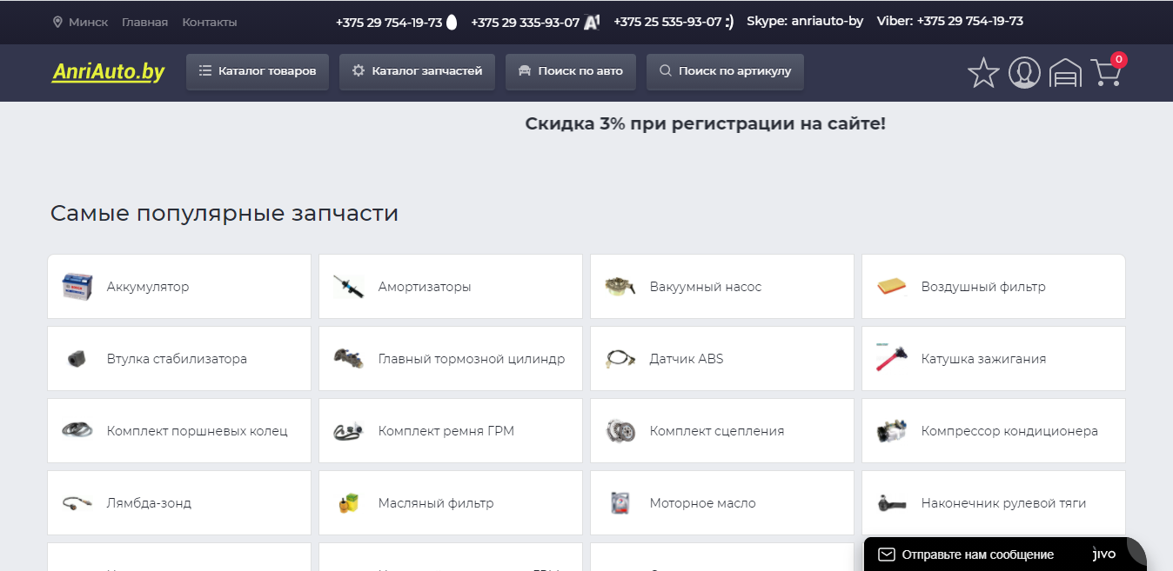  
Рисунок 2.2 – Інтернет-магазин «АнріАвто»

**2.1.3. Інтернет-магазин «Болтик».** Сайт виглядає цілісно, ​​задній фон відразу привертає увагу. Стартова сторінка містить досить входів на внутрішні сторінки сайту, дизайн прозорого меню повторюється на всіх сторінках.

З навігацією з основних розділів проблем немає, зрозумілі текстові посилання є у верхній частині будь-якої сторінки сайту. А ось основне меню занадто вкладено і перевантажено.

До технічних можливостей відноситься: пошук, корзина, доставка. Досить невеликий список можливостей.

Компанія давно спеціалізується на реалізації запчастин для авто іноземного виробництва. Інтернет магазин автозапчастин пропонує ліцензійні оригінальні запчастини для іномарок і неоригінальні запчастини, які не поступаються їм за якістю.

Одна з переваг інтернет-магазину в тому, що в ньому представлені автозапчастини не тільки для нових моделей, а й для автомобілів, що вже зняті з виробництва. Асортимент включає всі види автозапчастин - кузовні деталі, оптику, системи кондиціонування та охолодження, деталі підвіски, витратні матеріали, автоскло та інші.

Для такого великого каталогу на сайті передбачений пошук і зручна навігація для самостійного вибору. Меню перевантажено вкладеннями але це заважає швидко знайти потрібний товар. Для аксесуарів, акумуляторів, шин і олив представлений розширений пошук і підбір товару.

Вбудований в сайт неоригінальний каталог запчастин, дозволяє клієнтам здійснювати самостійний підбір необхідної запчастини для свого автомобіля. Зручна корзина дозволяє швидко замовити потрібний товар.

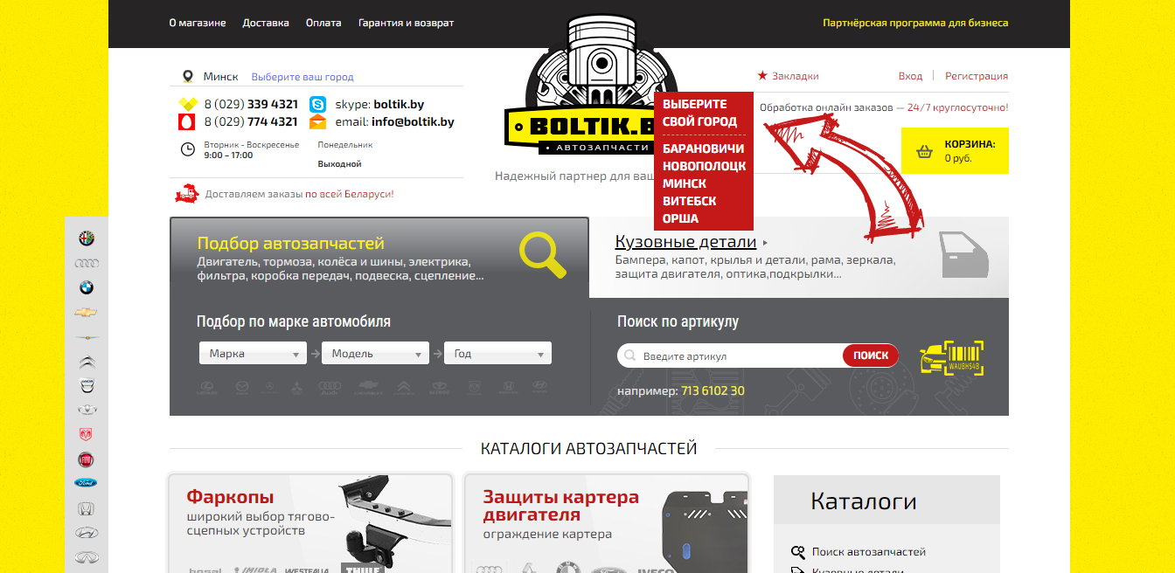  
Рисунок 2.3 – Сайт компанії «Болтик»

Перш за все, сайт формує індивідуальний стиль організації, допомагає зробити її такою, що запам'ятовується, сприяє виділенню серед організацій-конкурентів. Також, з розвитком технологій, все більше людей, тобто потенційних клієнтів, шукають необхідну їм інформацію в Інтернеті, а значить, найбільш коротким шляхом до цільової аудиторії і замовлень на сьогоднішній день є Інтернет-магазин, від успішності якого безпосередньо залежить розвиток організації.

Дана сфера діяльності дуже перспективна і заслуговує на увагу. Хоча б тому, що це автозапчастини. З цього випливає, що попит буде постійним. З боку клієнтів – ціни на автозапчастини на сайті часом виходять набагато привабливішими, аніж у магазинах, що фізично розміщені у певному місті.

РОЗДІЛ 3  
РОЗРОБКА МОДЕЛІ САЙТУ ЗА ДОПОМОГОЮ UML–ДІАГРАМ

UML (Unified Modeling Language) – уніфікована мова моделювання – мова, за допомогою якої здійснюється опис систем. Використовуючи цю мову, з’являється бездоганна можливість візуально відобразити та здійснити повноцінний опис системи, що створюється. Мова UML може бути дуже складною в засвоєнні та розумінні, але певні частини даної мови не є надскладними і дають змогу створити зрозумілі та коректні системи у найкоротший термін [6].

## 3.1 Створення Use Case діаграм

Діаграма варіантів використання – це спосіб узагальнити деталі системи та користувачів у цій системі. Як правило, це показано як графічне зображення взаємодій між різними елементами в системі. Діаграми варіантів використання вказуватимуть події в системі та те, як ці події протікають, однак діаграма варіантів використання не описує, як ці події реалізуються.

Варіанти використання – це методологія, яка використовується в системному аналізі для виявлення, уточнення та упорядкування системних вимог. У цьому контексті термін "система" відноситься до чогось, що розробляється або експлуатується, наприклад, веб-сайту з продажу автомобільних товарів. Use Case діаграми використовуються в UML (Unified Modeling Language), стандартному позначенні для моделювання реальних об'єктів та систем. Існує ряд переваг від наявності діаграми використання порівняно з подібними діаграмами, такими як блок-схеми.

Побудову діаграми використання необхідно розпочати з короткого опису акторів системи та сценаріїв використання цієї системи кожним актором окремо.

Актори системи та сценарії використання:

* актор «Адміністратор» використовує систему для управління сайтом, визначає склад сервісів сайту, його структуру і зовнішній вигляд, оновлює базу даних автомобільних запчастин та інших складових частин сайту, а також, керує замовленнями та має можливість змінювати (редагувати) їх;
* актор «Користувач» використовує систему для отримання детальної інформації про товар, має можливість зареєструватись, або увійти в систему;
* актор «Покупець» використовує систему для отримання детальної інформації про автомобільні комплектуючі, має такі ж самі можливості використання сайту, як і звичайний користувач, але, крім цього, може оформити замовлення, переглядати історію замовлень та редагувати замовлення, узгодивши це з адміністратором.

Спираючись на представлені вище дані, можемо побудувати діаграму використання для сайту автозапчастин (рисунок 3.1).

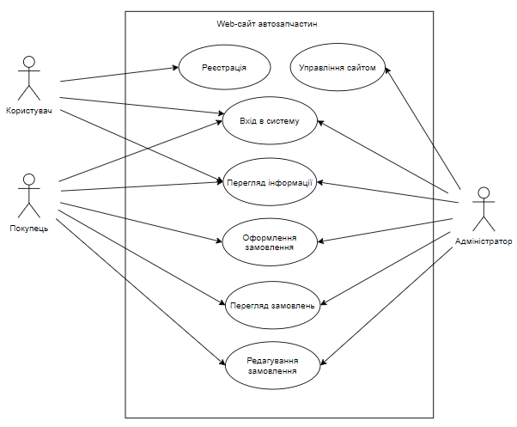  
Рисунок 3.1 – Діаграма варіантів використання

Діаграми діяльності, які пов'язані з планами потоків програм (блок-схемами), використовуються для ілюстрації діяльності. У зовнішньому вигляді ми використовуємо діаграми діяльності для опису тих бізнес-процесів, які описують функціональність бізнес-системи.

На відміну від діаграм варіантів використання, на діаграмах діяльності очевидно, чи можуть актори виконувати випадки використання бізнесу разом або незалежно один від одного.

Діаграми діяльності дозволяють функціонально мислити. Пуристам об’єктно-орієнтованого підходу, ймовірно, не подобається цей факт. Ми, з іншого боку, розглядаємо цей факт як велику перевагу, оскільки користувачі об’єктно-орієнтованих методів, а також користувачі функціональних схем мислення знаходять спільний і звичний формат відображення, що є значною допомогою для моделювання бізнес-процесів.

Побудуємо діаграму діяльності яка зображує процес обробки замовлення товару. Діаграма зображена на рисунку 3.2.

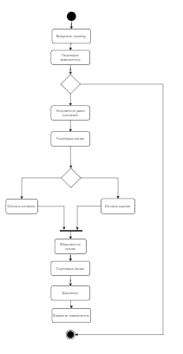  
Рисунок 3.2 – Діаграма варіантів використання

Діаграми взаємодії можуть продемонструвати, як об’єкти взаємодіють, щоб виконати дії конкретного випадку використання або аспект випадку використання. Дизайнери можуть використовувати діаграми взаємодії для пояснення та визначення ролей об’єктів, що виконують певний потік подій у випадку використання. Вони є основним джерелом інформації, що використовується для встановлення ролей класу та інтерфейсів.

Діаграми взаємодії розробляються шляхом попереднього визначення елементів дизайну, необхідних для включення функціональних можливостей інтерфейсу. Потім взаємодія між цими елементами використовується для побудови моделі. Мета діаграми співпраці - проілюструвати системні розміри структури, тобто те, як різні життєві лінії зв’язуються в структурі.

Взаємодіючи разом, об’єкти можуть генерувати (використовувати) функціональні можливості високого рівня. Об'єкти співпрацюють і діють разом, спілкуючись (передаючи повідомлення) один з одним. Схема співпраці представляє взаємозв'язки між об'єктами. Схема співпраці ілюструє, як обмінюються повідомленнями між класами та об'єктами (екземплярами).

Для розробки наступних діаграм було обрано сценарій «Оформлення замовлення». Ініціатором взаємодії виступає *Актор “Client”* (*Клієнт*), тому на діаграмі він буде знаходиться в лівому кутку.

Далі розміщуємо об’єкти:

* клас «OrderOptions» (Параметри роботи із замовленням), що відповідає за вибір можливої дії із замовленням;
* клас «AddNewOrder» (Додавання нового замовлення), що відповідає за додавання замовлення;
* клас «System» (Система), що відповідає за перевірку надходження коштів.

Створено таблицю 3.1 та внесено туди дані, що описують об’єкти, які обмінюються повідомленнями.

Таблиця 3.1 – Дані про об’єкти

|  |  |  |  |
| --- | --- | --- | --- |
| **№ Повідомлення** | **Об'єкт відправник повідомлення** | **Об'єкт одержувач повідомлення** | **Назва** |
| 1 | Client | OrderOptions | введення логіну та пароля |
| 2 | OrderOptions | OrderOptions | перевірка логіна та пароля |
| 3 | Client | OrderOptions | вибір операції "купити" |
| 4 | OrderOptions | AddNewOrder | оформлення замовлення (введення всіх необхідних даних – спосіб оплати, доставки та інше) |
| 5 | Client | AddNewOrder | оплата замовлення |
| 6 | AddNewOrder | System | перевірка надходження коштів |
| 7 | System | Client | відправка чеку |

Діаграма послідовностей для сценарію «Оформлення замовлення» наведена на рисунку 3.3.

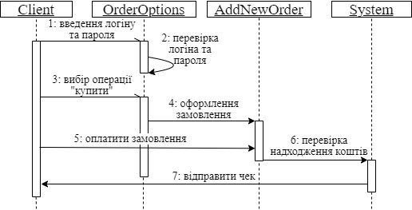  
Рисунок 3.3 – Діаграма послідовностей

Діаграма кооперації або діаграма співробітництва (сollaboratіon dіagram) описує статичну структуру об'єктів, що реалізують поведінку підсистеми. Мета кооперації полягає у тому, щоб специфікувати особливості реалізації прецедентів та найважливіших операцій у системі. [7].

Діаграма кооперації для сценарію «Оформлення замовлення» представлена на рисунку 3.4.

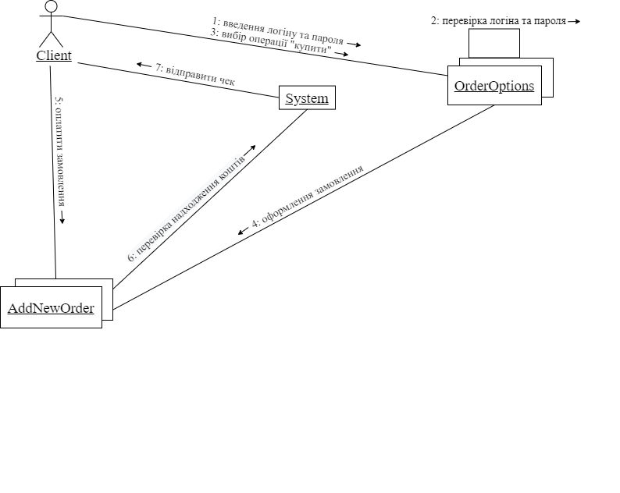  
Рисунок 3.4 – Діаграма кооперації

Діаграма станів є графом спеціального виду, який представляє певний автомат. Вершинами графа є можливі стани автомата, зображувані відповідними графічними символами, а дуги позначають його переходи зі стану в стан. Діаграми станів можуть бути вкладені одна в одну для більш детального представлення окремих елементів моделі.

Діаграми станів застосовуються для того, щоб пояснити, яким чином працюють складні об'єкти. Діаграма станів показує, як об'єкт переходить з одного стану в інший. Очевидно, що діаграми станів служать для моделювання динамічних аспектів системи [2].

Побудовано діаграму станів для класу «Order». Замовлення може перебувати в декількох станах. Результат відображено на рисунку 3.5.

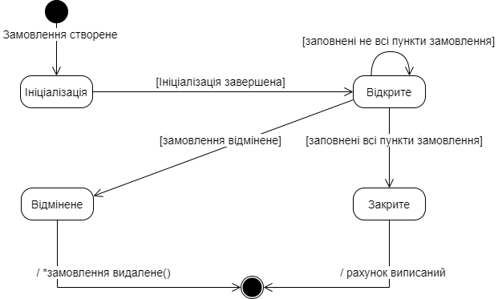  
Рисунок 3.5 – Діаграма станів для класу «Order»

Було розроблено ряд діаграм з детальним описом для web-сайту магазину автотоварів за допомогою додатка «Draw.io». Усі результати зображено у вигляді рисунків та додано до роботи.

РОЗДІЛ 4  
РОЗРОБКА ІНТЕРНЕТ-МАГАЗИНУ З ПРОДАЖУ АВТОМОБІЛЬНИХ ЗАПЧАСТИН

Електронний (віртуальний) магазин – це прикладна система, побудована з використанням технології системи електронної комерції. Подібно до звичайного магазину, електронний магазин реалізує наступні основні функції: представлення товарів (послуг) покупцю, обробку замовлень, продаж і доставку товарів. Віртуальний магазин називають також Інтернет-магазином.

## 4.1 Опис функціональних можливостей Інтернет-магазину

Інтернет-магазин включає наступні основні компоненти:

* інтернет-вітрину - вітрину, розташовану на веб-сервері і забезпечену віртуальної споживчим кошиком;
* систему прийому платежів;
* систему обліку та контролю виконання замовлень;
* доставку товарів.

Головною відмінністю електронного магазину від звичайного магазину є використання Інтернету всюди, де це можливо. Інтернет-магазин призначений для виконання наступних завдань:

* надання онлайн допомоги покупцеві;
* надання інтерфейсу до бази даних товарів, що продаються (у вигляді каталогу, прайс-листа);
* робота з електронною кошиком покупця;
* оформлення замовлень з вибором оплати, доставки;
* формування заявок на доставку товарів покупцям і виписка супровідних документів;
* доставка товарів;
* збір і аналіз різної маркетингової інформації;
* забезпечення безпеки особистої інформації покупців.

Окрім сторінок з описом товарів, часто потрібно просто викласти таблицю з назвами товарів і цінами – прайс-лист. Вітрина інтернет-магазину розташовується на інтернет-сервері і являє веб-сайт з активним вмістом. Оскільки інтернет-магазин повинен мати постійний зв'язок з інформаційною системою компанії, він розміщується на віддаленому сервері з постійно діючим каналом зв'язку. Необхідність повної автоматизації бізнес-процесів компанії визначає високі вимоги до системи управління процесами. Ця система повинна забезпечувати автоматичне виконання всіх дій, пов'язаних з продажами, складськими операціями, мати внутрішні механізми контролю позаштатних ситуацій.

У загальному випадку мінімум програмно-апаратних компонентів, необхідних для функціонування інтернет-магазину, включає:

* веб-сервер (розподіляє надходять з Інтернету запити, виробляє розмежування доступу до інформації);
* сервер додатків (управляє роботою торгової системи інтернет-магазину);
* СУБД-сервер (забезпечує зберігання і обробку даних про товари, клієнтів і т. п.).

До цього комплексу підключаються платіжні системи, а в деяких випадках і системи доставки. Після додавання в корзину покупець заповнює форму з персональними даними.

Сьогодні кожна фірма може мати свій власний інтернет-магазин, за допомогою якого вона пропонує свої товари чи послуги всім користувачам мережі Інтернет. Адже особливістю електронного магазину є те, що будь-який користувач в будь-який момент часу може зайти в такий магазин і відразу ж замовити потрібний товар.

Очевидна перевага – це економія часу. Замовнику не потрібно звертатися до продавця, продавець сам приходить до потенційних покупців зі своїми пропозиціями. Виробляти покупки в електронному магазині можна звідки завгодно і коли завгодно. Для цього потрібен лише комп'ютер і будь-яке обладнання, необхідне для зв'язку з мережею.

## 4.2 Розробка графічного дизайну Web-сайту

Графічний дизайн – це художньо-проектна діяльність по створенню гармонійної та ефективної візуально-комунікативного середовища. Графічний дизайн вносить інноваційний вклад в розвиток соціально-економічної та культурної сфери.

Технологія дизайну повинна відрізнятися простотою. Безліч спецефектів, використання різноманітної кольорової палітри роблять графічний дизайн надто яскравим і химерним. Технологія графічного дизайну будується на створенні всіх деталей, що випускається: формат, стиль, шрифти, креслення, конструкції, фон, колористика.

Ефективність графічного дизайну залежить відразу від декількох складових: компетенція дизайнера і наявність професійних навичок, оригінальність конструкцій і сприятливе поєднання всіх технічних характеристик, унікальність і індивідуалізм, привабливість і стійкість у часі.

У дизайні законів немає. Існують тільки рекомендації і поради. Основна лінія полягає в золотих правилах дизайну. Основні правила і особливості при створенні дизайну:

* використовувати шрифти із зарубками набагато легше при читанні, ніж гротески (шрифти без зарубок);
* колірна гамма повинна включати себе 1-2 кольори;
* людина не в змозі одночасно тримати в голові більше семи об'єктів на предмет дизайну;
* логотип повинен бути простий і лаконічної форми;
* дизайн повинен бути мінімалістичним, текстова інформація коротка і в тезовому вигляді;
* ілюстрації для друку повинні мати розширення 300 точок на дюйм;
* використання фреймів та горизонтальної прокрутки на сайті є не бажаним.

Для графічного представлення предметної області були використані стандартні засоби WordPress. Підібрано готовий шаблон, який відповідає основним правилам і особливостям при створенні дизайну сайту.

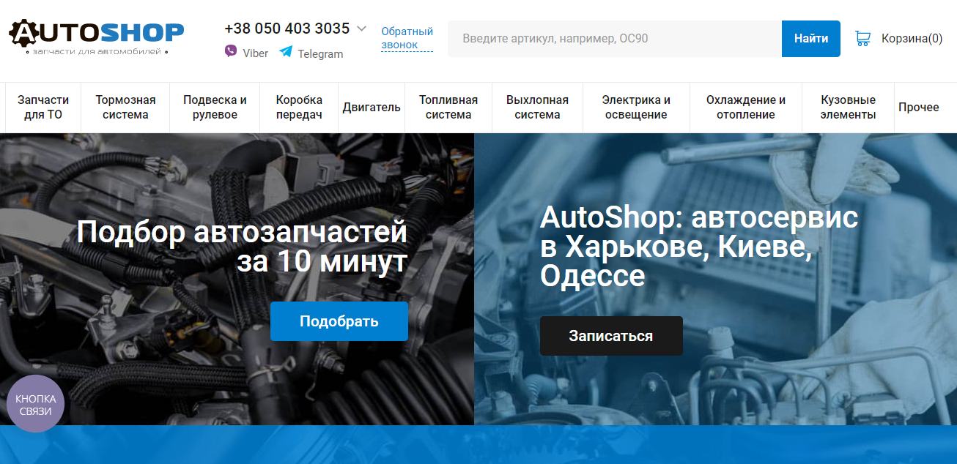

Рисунок 4.1 – Головна сторінка інтернет-магазину

Стандартний шаблон обраний тому, що розробка графічного оформлення на рівні «стандарт» не включає розробку оригінальних графічних елементів. В цьому випадку для оформлення сайту використовуються оригінали графічних елементів (таких як логотип, товарний знак). Необхідно лише високоякісне їх відтворення в електронній формі. Розробка графічного оформлення на рівні «ексклюзив» включає розробку оригінальних (авторських) графічних елементів.

## 4.3 Моделювання та створення Web-сайту

На етапі розробки концепції Інтернет-магазину створюється документ, який служить вихідним матеріалом для його створення: розробки сценарію, графічної концепції і структури, програмних інструментів, що забезпечують необхідні функціональні ресурси. Повинні бути визначені способи досягнення цілей, заради яких створюється Інтернет-магазин, оцінена економічна доцільність реалізації проекту, розроблені рекомендації відповідно, з якими повинен бути збудований весь подальший процес створення Інтернет-магазину.

У сценарії повинні бути визначені: основні структурні рішення організації Інтернет-магазину, які конкретно інформаційні матеріали будуть публікуватися на сайті їх обсяг, які функціональні можливості будуть надані відвідувачам сайту і адміністратору, яким чином будуть оновлюватися інформаційні матеріали і контролюватися замовлення Інтернет-магазину.

Сценарій розробки Інтернет-магазину представлено нижче.

Головна. Перша сторінка або головна сторінка це обличчя сайту. Тут зазвичай наводиться вітання, невелика вітрина з товарами, акції.

Каталог. Містить підрозділи з товарами, опис товарів і ціни.

Форма замовлення. Виводиться замовлення і заповнюються дані для відправки замовлення.

Про магазин. Відомості про магазин, прайс-лист, контактна інформація.

Оплата і доставка. Відомості про оплату та доставку.

Сценарій Інтернет-магазину повинен повністю відповідати меті створення сайту і бути орієнтований на відповідну цільову аудиторію.

## 4.4 Керівництво по адміністрірованію Web-сайту

**4.4.1. Адміністрування.** Щоб перейти в панель управління системою WordPress, необхідно пройти процес авторизації, тобто ввести логін і пароль. Вікно авторизації представлено на рисунку 4.2. Після успішної авторизації, користувача перенаправляє на панель управління системи WordPress.



Рисунок 4.1 – Вікно для авторизації

Для коректної роботи в програмі існує необхідність встановити додаткові робочі інструменти. З-поміж них можна виділити основні: шаблони (необхідні для полегшення створення дизайну) та плагіни (необхідні для зручності написання функціоналу сайту).

Після успішної авторизації в панелі управління WordPress, відкриється головна сторінка панелі керування системою WordPress, яка складається з декількох розділів.

Консоль. У цей розділ потрапляють автоматично після авторизації. В цьому розділі доступна інформація про останню активності на сайті, а також остання інформація з офіційного сайту WordPress.

Записи. Звідси можна створювати нові записи, які будуть опубліковані. Тут же можна створити рубрики і мітки для майбутніх записів.

Медіафайли. Тут знаходиться галерея завантажених файлів.

Сторінки. Тут можна створити нові сторінки і використовувати сторінки для організації будь-якого типу даних. А також, виправляти їх. Як і при роботі з записами можна створити, видалити і відредагувати сторінку, або знайти потрібну сторінку.

Коментарі. Ви можете переглянути всі коментарі, залишені на вашому сайті. У цьому ж розділі є пошук по всіх коментарів.

Зовнішній вигляд. Тут можна поміняти теми оформлення. А також, додати віджети.

Користувачі. Розділ присвячений управлінню користувачами вашого сайту, а також зміною свого профілю. У цьому розділі можна змінити інформацію свого профілю в системі WordPress. Існує можливість створити нового учасника, змінити або видалити вже існуючого користувача.

Інструменти. Цей розділ включає в себе набір стандартних функцій WordPress, експортувати і імпортувати записи і дані.

Параметри. В цьому розділі проводитися настройка загальних параметрів WordPress. WordPress – система управління вмістом сайту з відкритим вихідним кодом, яка розповсюджується вільно (безкоштовно) під ліцензією GNU GPL. Написана на PHP, використовує в якості сховища бази даних MySQL. Сфера застосування – від блогів до досить складних новинних ресурсів і навіть інтернет-магазинів. Вбудована система "тим" і "плагінів" разом з вдалою архітектурою дозволяє конструювати практично будь-які проекти, має хорошу підтримку в суспільстві своїх користувачів.



Рисунок 4.2 – Головна сторінка панелі управління системою WordPress

Інтуїтивний і зручний адміністративний інтерфейс WordPress дозволяє більшості звичайних користувачів без особливих складнощів управлятися з цією потужною системою. За допомогою WordPress можна писати свої статті і моментально публікувати їх на своєму сайті. WordPress безкоштовний і вільний до розповсюдження.

## 4.5. Створення web-сайту для магазину автотоварів

У відповідності до створеної структури та макету, було реалізовано головну сторінка сайту (Додаток А) (рисунки 4.4 – 4.5). Дана сторінка містить основні структурні елементи:

* «шапка» сайту з навігаційною панеллю;
* блок з головним логотипом сайту;
* блок з перевагами використання сервісу;
* «підвал» сайту з контактною інформацією.

Блок шапки сайту, в свою чергу, містить логотип з посиланням на головну сторінку, навігаційну панель з пунктами меню, кнопки входу і реєстрації та посилання на соціальні мережі для зв’язку.

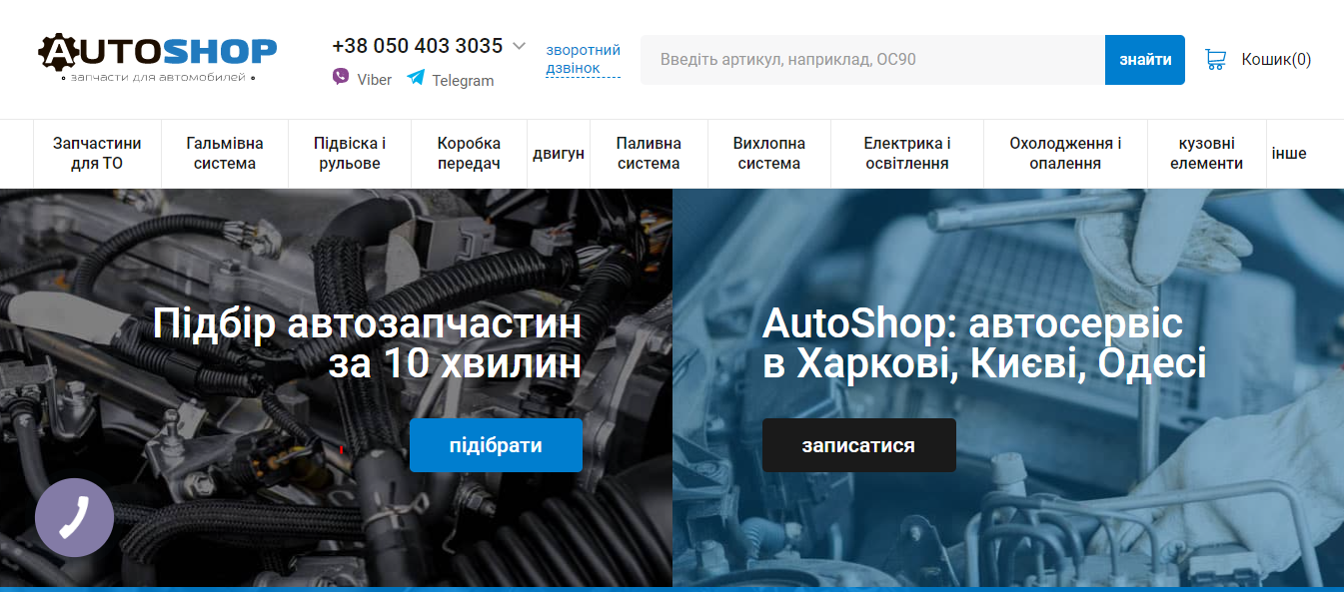 Рисунок 4.4 – Головна сторінка сайту

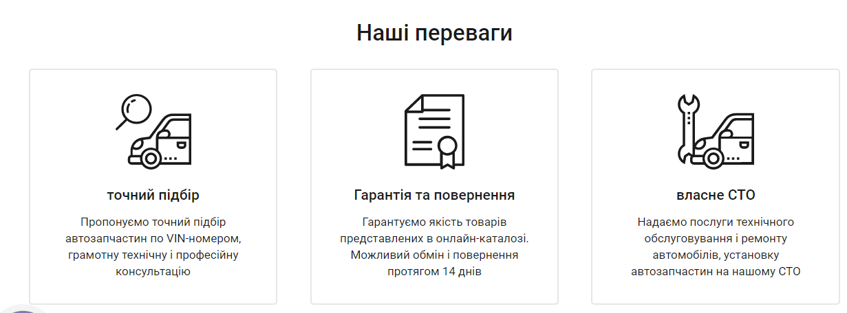  
Рисунок 4.5 – Продовження головної сторінки сайту

Для реалізації представлених блоків були застосовані технології створення розмітки веб-сторінки на платформі «WordPress». Було реалізовано можливість адаптації елементів сайту до зміни розширення браузера. Окрім цього, в процесі розробки використовувались hover-ефекти для більш привабливого вигляду сайту та створення динамічного меню сайту.

Усі блоки, що містять логотип сайту тримають в собі посилання на головну сторінку інтернет-ресурсу.

На рисунку 4.6 представлене відображення товарів на сайті.

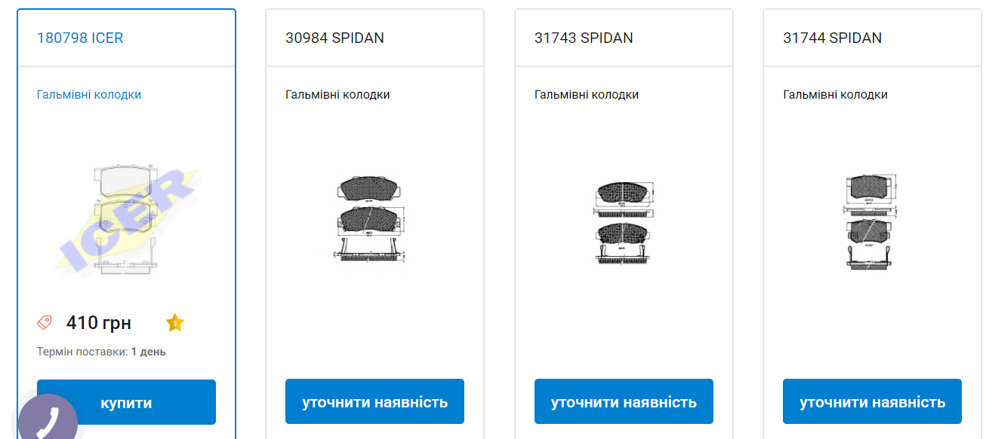  
Рисунок 4.6 – Відображення товарів на сайті

На сайті доступний список марок автомобілів, для яких є в наявності запчастини (рисунок 4.7).

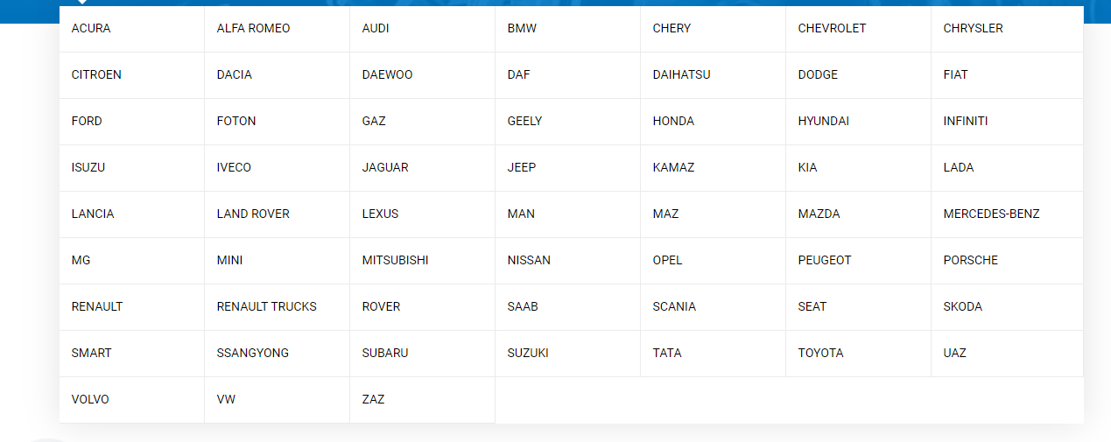  
Рисунок 4.7 – Список автомобілів

В процесі розробки були створені форми реєстрації та авторизації. Під час реєстрації на сайті користувач має вказати своє ім’я, електронну пошту та вигадати пароль та натиснути кнопку «Зареєструватись». За усіма пунктами існують певні обмеження на розмір тексту, що вказаний (рисунок 4.8).

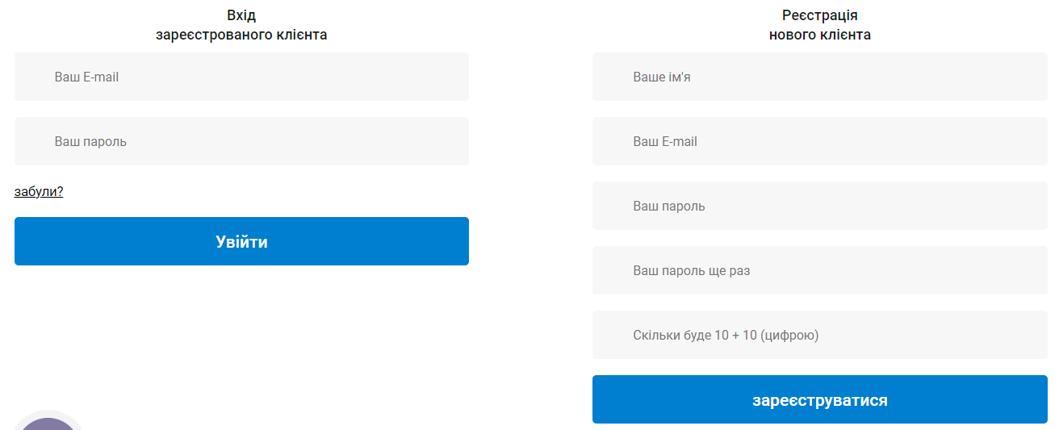  
Рисунок 4.8 – Форми реєстрації/авторизації на сайті

Отже, створено сайт інтернет-магазину автотоварів за допомогою платформи «Wordpress». Розроблено форми авторизації та реєстрації на сайті, що надають користувачу додаткові можливості в користуванні сайтом. Додано списки актуальних товарів для певної категорії автомобілів. Категорію користувач може обрати самостійно.

**РОЗДІЛ** **5   
ТЕСТУВАННЯ WEB-САЙТУ «AUTOSHOP»**

Основна мета тестування - перевірка функціонування ресурсу на відповідність до висунутими вимогами. Здавалося б, як можна перевірити сайт або ПО на помилки, якщо спочатку ніхто не користується проектом? Все просто. Тестувальники спеціально створюють штучні ситуації, які можуть в майбутньому виникнути в роботі з ресурсом. Проводиться аналіз поведінки ресурсу на запропонованих умовах. Коли помилки усувають, сайт знову тестують. Тестування буде проводитися до тих пір, поки сайт не стане ідеальним.

Тестування програмного забезпечення - перевірка відповідності між реальним і очікуваним поведінкою програми, що здійснюється на кінцевому наборі тестів, обраному певним чином. У більш широкому сенсі, тестування - це одна з технік контролю якості, що включає в себе активності з планування робіт (Test Management), проектування тестів (Test Design), виконання тестування (Test Execution) і аналізу отриманих результатів (Test Analysis) [5].

Основні етапи тестування:

1. Вивчення документації – вивчається отримана документація, аналізується функціонал за технічним завданням, кінцеві макети сайту і складається план тесту для подальшого тестування. Необхідно визначити цілі сайту і споживачів сайту.
2. Тестування верстки – перевіряється розташування елементів, відповідність їх позицій наданим макетам, а також перевіряється оптимізація зображень і графіки. Завершивши перевірку на валідність, фахівець приступає до перевірки на кроссбраузерність, тобто перевіряє працездатність сайту в різних браузерах та при різних параметрах налаштувань екрану.
3. Функціональне тестування – процес верифікації відповідності функціонування продукту його початковим специфікаціям і представляє найбільш тривалий етап перевірки ресурсу. Суть цього процесу полягає у перевірці всього описаного функціоналу.
4. Тестування практичності / перевірки на простоту використання – проводиться для оцінки зручності продукту у використанні.
5. Тестування безпеки – перевіряється доступ користувача до службових (закритих сторінок), а також проводиться перевірка захисту всіх критично важливих сторінок (наприклад, розділу адміністрування сайту) від зовнішнього впливу.
6. Тестування продуктивності сайту – проводиться з метою визначення швидкодії сайту або його частини під певним навантаженням [13].

Тестування сайту було проведене за допомогою платформи «Wordpress» та плагінів, що були підключені в ході тестування (рисунок 5.1). Окрім цього, сайт тестували в браузерах:

* Google Chrome;
* Opera;
* Mozilla Firefox;
* Microsoft Edge;

Було проведено кроссбаузерне тестування сайту, тестування зручності використання та верстки.

При тестуванні у зазначених вище умовах сайт показав свою працездатність. Відмінності при тестуванні в декількох браузерах були незначні. Завантаження сторінок проходило на рівні з іншими аналогічними сайтами (рисунок 5.2).

Тестування сайту магазину «AutoShop» не виявило недоліків, всі чек-листи були успішно пройдені. Кросбраузерне тестування недоліків не виявило, сайт відображався у всіх браузерах однаково.

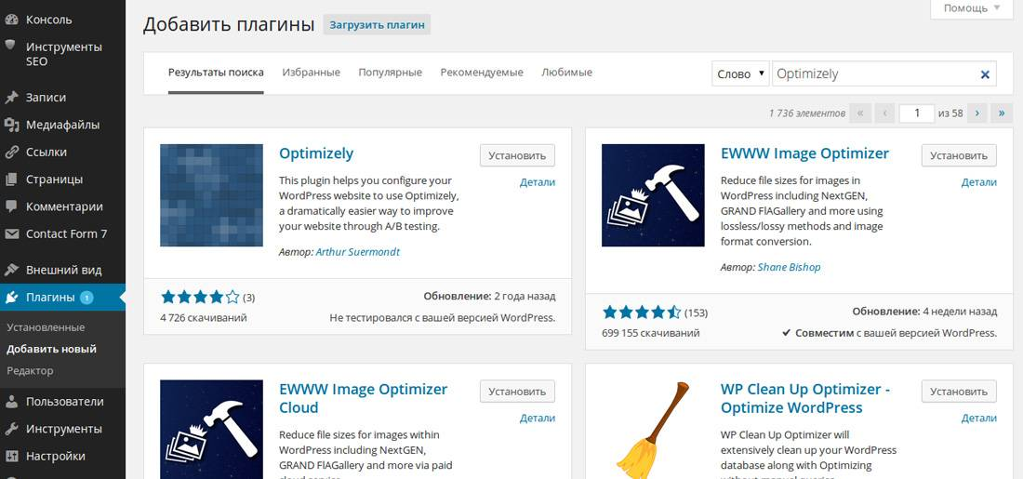  
Рисунок 5.1 – Додавання плагінів для тестування сайту

Пройдене тестування навантаження сайту. Як результат, було отримано діаграму (рисунок 5.2). Пояснення до даної діаграми наведено нижче.

Зелена лінія - це кількість переглядів (позначаються як VU) навантаження, відправлених на ваш сайт.

Як можна бачити, він поступово збільшується, щоб побачити, як сайт працює, в той час як кількість переглядів зростає.

Синя лінія - це час, протягом якого сайт відповів. Можна побачити збій на діаграмі вище, але в основному сайт добре справлявся з глядачами.

Фіолетова лінія - це кількість запитів, надісланих на сервер. Зазвичай він повинен рости в міру збільшення переглядів. Але можна зменшити кількість запитів за допомогою засобів оптимізації, таких як обслуговування ресурсів з узгодженого URL-адреси.

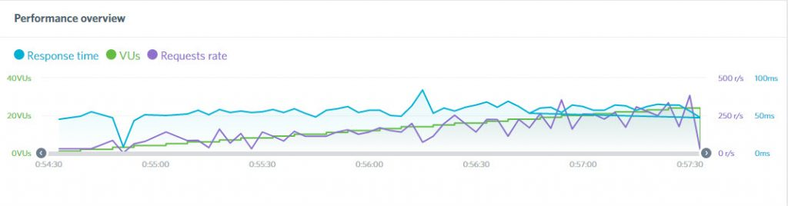  
Рисунок 5.2 – Тестування навантаження сайту

Результати у вигляді діаграми, що наведені на рисунку 5.3 чітко вказують на роботу плагінів. Ця діаграма показує, як кожен плагін окремо впливає на загальну швидкість вашого сайту.

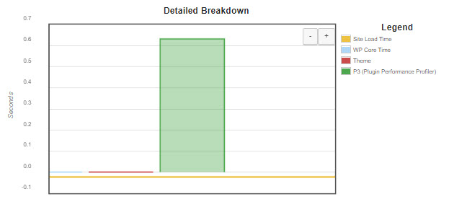  
Рисунок 5.3 – Тестування плагінів

Також, проведена перевірка відсутності зламаних або пустих посилань та їх правильності. Перевірка була здійснена за допомогою спеціальної утиліти «Xenu Link Sleuth», яка описує вірність всіх шляхів, відображення графічних елементів, правильність включення шрифтів або svg-файлів. Гіперпосилання, виділені червоним забарвленням, вважаються зламаними, не відображають необхідні компоненти, або не ведуть до зазначеного файлу. Тому існує можливість легко відшукати ці гіперпосилання і відразу виправити. Отже, було проведене тестування за допомогою вищевказаної утиліти. Результати представлені на рисунку 5.4.

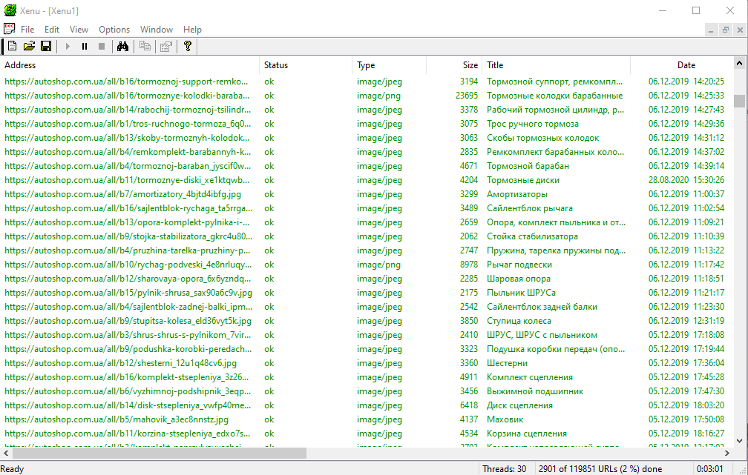  
Рисунок 5.4 – Перевірка сайту на биті посилання

Отже, під час реалізації даного проекту веб-сайту «AutoShop» було проведене повне QA тестування, під час якого виявлено декілька багів, які були успішно ліквідовані, що позитивно відобразилося на загальному результаті виконання проекту та на якості остаточного варіанту розробленого продукту.

ВИСНОВОК

Результатом дипломної роботи є створення Інтернет-магазину для компанії ТОВ «Автошоп», основним призначенням якої є продаж автомобільних запчастин і комплектуючих. Розроблений Інтернет-магазин допомагає компанії завоювати або зміцнити свої позиції на ринку товарів і послуг, збільшити клієнтську базу і підвищити популярність. Інтернет-магазин є високоефективним і маловитратними інструментом для успішного ведення бізнесу.

У роботі показана актуальність розвитку електронного бізнесу, зокрема відкриття Інтернет-магазину, в сучасних умовах, намічений шлях відкриття такого бізнесу або переходу до нього.

Створюючи Інтернет-магазин автозапчастин «Автошоп», були придбані практичні навички обстеження предметної області, логічної та фізичної розробки, проаналізовані функціональні можливості Інтернет-магазинів, окремі компоненти застосовані на практиці.

Розвиток даного напрямку бізнесу, просування Інтернет-магазину дозволить надалі збільшувати число своїх клієнтів і замовлень не тільки в даному регіоні, а й по всьому світу.

СПИСОК ВИКОРИСТАНИХ ДЖЕРЕЛ

1. Матросов А., HTML 4.0 / А. Матросов, А. Сергєєв, М. Чаунін - Санкт-Петербург: БХВ-Петербург, 2007 р.-672с.
2. Сімдянов І., Самовчитель PHP / І. Сімдянов, М. Кузнецов - Санкт Петербург .: БХВ-Петербург, 2006 - 961с.
3. Грошев А. С., Інформатика: Підручник для вузів / А.С. Грошев. - Архангельськ: Архангельскій.государственний. технічний. університет, 2010 р - 470 с.
4. Бородаєв Д., Веб-сайт як об'єкт графічного дизайну: Дис. канд. мистецтвознавства / Д. Бородаєв; ХДАДМ: Харків, 2004 г. - 232 с.
5. МакнейлП., Веб-дизайн. Книга ідей веб-розробника / П. Макнейл - Санкт-Петербург: Пітер, 2014 г. - 288 с.
6. Петюшкін А., HTML. Експрес-курс / А. Петюшкін Санкт-Петербург: БХВ-Петербург, 2003 г. - 256 с.
7. Веллінг Л., Розробка Web-додатків за допомогою PHP і MySQL / Л. Веллінг, Л., Томсон - Москва: Вільямс, 2010 р - 837 с.
8. Допомога в середовищі PHP [Електронний ресурс]: инф.-довід. система - Режим доступу: www.phpnet.ru.
9. Форум програмістів [Електронний ресурс]: инф.-довід. система - Режим доступу: www.php.ru.
10. Вільна енциклопедія: Вікіпедія [Електронний ресурс]: електронна бібліотечна система. - Режим доступу: www. ru.wikipedia.org
11. Авторизація [Електронний ресурс]. – Режим доступу: http://wiki.tntu.edu.ua/Авторизація
12. Ідентифікація та аутентифікація [Електронний ресурс]. – Режим доступу: https://sites.google.com/site/identifikaciataautentifikacia/
13. Kaner С. Testing Computer Software / C. Kaner, J. Falk, H. Q. Nguyen. – К.: Wiley, 2017. – 480 с.
14. Ашманов И. Оптимизация и продвижение в поисковых системах / Игорь Ашманов. – К.: “Пітер”, 2016. – 512 с. 68 14.
15. Эспозитто Д. Разработка современных веб-приложений: анализ предметных областей и технологий / Дино Эспозитто. – К.: ДиалектикаВильямс, 2017. – 464 с
16. Г.В. Головко, А.М. Гафіяк Управління базами даних. Частина 1. Проектування баз даних. Бази даних та інформаційні системи. Конспект лекцій – Полтава, Полтавський національний технічний університет імені Юрія Кондратюка, 2008

ДОДАТОК А ПРОГРАМНИЙ КОД САЙТУ МАГАЗИНУ «АВТОШОП»

Додаток

В приложении приведена главная страница интернет-сайта:

<html>

<head>

<title>ТОВ Автошоп>

<metaname="description" content="запчастини, автозапчастини, для іномарок, на авто">

<metaname="Keywords" content="автомобільний відеорегістратор, бампер, фаркоп, ксенон, сигналізация, фари">

<meta http-equiv="Content-Type" content=text/html; charset=Windows-1251>

<script language="JavaScript" src="onmouse.js"></script>

<link rel="stylesheet" type="text/css" href="styles.css">

</head>

<body bgcolor="#8BAAFC" text="#FFFFFF" onLoad=MM_preloadImages('bullets/about_btn_hint.gif','bullets/product_btn_hint.gif','bullets/price_btn_hint.gif','bullets/ne_btn_hint.gif','bullets/support_btn_hint.gif','bullets/contact_btn_hint.gif') leftmargin=0 topmargin=0 marginwidth=0 marginheight=0>

<!-- all page -->

<table width="100%" border="0" cellspacing="0" cellpadding="0" bgcolor="#FFFFFF">

<tr>

<td>

<table width="100%" border="0" cellspacing="0" cellpadding="0">

<tr><td rowspan=3 >

<tr>

<td colspan="6"><imgsrc="bullets/no_hint.gif" width="240" height="21" border="0" name="hint"></td>

</tr>

</td>

<a href="default.php.htm">

<imgsrc="bullets/logo.jpg" width="100%" height="150" border="0"></a>

</tr>

<tr>

<td align="left" valign="left">

<table width="100%" border="0" cellspacing="0" cellpadding="0">

<tr><td rowspan=3 ><tr>

<td colspan="6"><imgsrc="bullets/no_hint.gif" width="240" height="21" border="0" name="hint"></td>

</tr>

</td>

<a href="default.php.htm">

<imgsrc="bullets/logo.jpg" width="100%" height="150" border="0"></a>

</tr>

<tr>

<td align="left" valign="left">

<table width="100%" border="0" cellspacing="0" cellpadding="0">

<tr>

<td align="center"><a href="partners.php.htm" onMouseOut="button.src='bullets/part1.jpg';" onMouseOver="button.src='bullets/part2.jpg';"><IMG BORDER="0" NAME="button" SRC="bullets/part1.jpg" width="124" height="38"></a></td>

<td align="center"><a href="product.php.htm" onMouseOut="button1.src='bullets/prod1.jpg';" onMouseOver="button1.src='bullets/prod2.jpg';"><IMG BORDER="0" NAME="button1" SRC="bullets/prod1.jpg" width="124" height="38"></a></td>

<td align="center"><a href="price.php.htm" onMouseOut="button2.src='bullets/prices1.jpg';" onMouseOver="button2.src='bullets/prices2.jpg';"><IMG BORDER="0" NAME="button2" SRC="bullets/price1.jpg" width="124" height="38"></a></td>

<td align="center"><a href="ne.php.htm" onMouseOut="button3.src='bullets/ne1.jpg';" onMouseOver="button3.src='bullets/ne2.jpg';"><IMG BORDER="0" NAME="button3" SRC="bullets/ne1.jpg" width="124" height="38"></a></td>

<td align="center"><a href="what.php.htm" onMouseOut="button4.src='bullets/what1.jpg';" onMouseOver="button4.src='bullets/what.jpg';"><IMG BORDER="0" NAME="button4" SRC="bullets/what1.jpg" width="124" height="38"></a></td>

<td align="center"><a href="contact.php.htm" onMouseOut="button5.src='bullets/conten1.jpg';" onMouseOver="button5.src='bullets/conten2.jpg';"><IMG BORDER="0" NAME="button5" SRC="bullets/conten1.jpg" width="124" height="38"></a></td>

<td align="center"><a href="forum/index.php" onMouseOut="button6.src='bullets/forum1.jpg';" onMouseOver="button6.src='bullets/forum2.jpg';"><IMG BORDER=0 NAME="button6" SRC="bullets/forum1.jpg" width="124" height="38"></a></td>

</tr>

<tr>

<td colspan="6"><imgsrc="bullets/no_hint.gif" width="240" height="21" border="0" name="hint"></td>

</tr>

</table>

</td></tr>

</table>

<!-- in main part -->

<table width="100%" border="0" cellspacing="0" cellpadding="0">

<tr>

<td valign="top"><imgsrc="bullets/spaces.gif" width="22" height="1" border="0"></td>

<td valign="top">

<!-- left part of table -->

<table width="100%" border="0" cellspacing="0" cellpadding="0">

<tr>

<td colspan="3" class="title" height="17">&nbsp; ОФИРМЕ</td>

</tr>

<tr>

<td background="bullets/vert_dot_backgr_on_back.gif" rowspan="2"><imgsrc="bullets/space.gif" width="1" height="1" border="0"></td>

<td>

<!-- left part of table -->

<table width="100%" border="0" cellspacing="1" cellpadding="3">

<tr>

<tdclass="textW"> Фірма <b>&quot;Наш магазин був &quot;</b>був заснований в 2021 році.

Ми займаємося <b> продажем запчастин для Ваших автомобілів </ b> (відеореєстратори, блоки пам'яті, квадратори). Запчастини є в наявності і на замовлення, ви завжди можете зателефонувати нам або прийти і вибрати або замовити те, що вам необхідно!

<div align="right"><a href="about.php.htm">подробнееонас...</a></div>

</td>

</tr>

</table>

<!-- left part of table -->

<table width="100%" border="0" cellspacing="1" cellpadding="3">

<tr>

<td class="textW"><imgsrc="bullets/new.gif" width="40" height="20" border="0"><br><b>Новоепоступление:<imgsrc="bullets/space.gif" width="20" height="1" border="0"></b></td>

</tr>

</table>

<!-- left part of table -->

<table width="100%" border="0" cellspacing="1" cellpadding="3"

<tr>

<div align="left">

<!--<td><a href="product/rf03-gsm.php" target="_blank">Увага! Зниження цін на весь ассортимент нашого магазину!

Повіжні клієнти!

Ціни на весь ассортимент знижені на 2-5 %<br></a></td>

<!-- <td><ahref="product/rf.php" target="_blank">Двохканальні відеорегістраторі<br>на Flash-носії ASV-RF01(02) с USB-портом.<br>С 14.12.07 нова прошивка: додана підтримка xDcardtypeM об'ємом до 2GB.</a></td>

<td class="textW"><i>Серійнийвипуск</i></td></tr>-->

</table>

</td>

<td background="bullets/vert_dot_backgr_on_back.gif" rowspan="2" valign="top"><imgsrc="bullets/spaces.gif" width="1" height="1" border="0"></td>

</tr>

<tr>

<!-- left part of table -->

<td><imgsrc="bullets/hor_dot_line_on_back_389.gif" width="100%" height="1" border="0"></td>

</tr>

<tr>

<td colspan="3"><imgsrc="bullets/spacesgif" width="1" height="20" border="0"></td>

</tr>

</table>

<!-- left part of table -->

<table width="100%" border="0" cellspacing="0" cellpadding="0">

<tr>

<td colspan="3"class="title" height="17"><a class="title" href="partners.php.htm" target="_blank">&nbsp;НАШІПАРТНЕРИ</a></td>

</tr>

<tr>

<td background="bullets/vert_dot_backgr_on_back.gif" rowspan="2"><imgsrc="bullets/spaces.gif" width="1" height="1" border="0"></td>

<td>

<!-- left part of table -->

<table width="100%" border="0" cellspacing="1" cellpadding="3">

<tr>

<tdclass="textW">Мипрацюємозвеликоюкількістюпоставникі<ahref="mailto:sales@asv-technics.ru?subject="><tablewidth="100%" border="0" cellspacing="0" cellpadding="0">

<tr>

<td class="textB">

<a href="partners.php.htm" target="_blank">КИЇВ</a><br>

<a href="partners.php.htm" target="_blank">СУММИ...</a><br>

<a href="partners.php.htm" target="_blank">EXIST</a><br>

<a href="partners.php.htm" target="_blank">AUTODOC</a><br>

<a href="partners.php.htm" target="_blank">ВАЗ</a><br>

<a href="partners.php.htm" target="_blank">TOYOTA</a><br>

<a href="partners.php.htm" target="_blank">LAND ROVER</a><br>

<a href="partners.php.htm" target="_blank">FORD</a><br>

<a href="partners.php.htm" target="_blank">CHEVROLET</a><br>

</td>

<td class="textB">

<a href="partners.php.htm" target="_blank">FIAT</a><br>

<a href="partners.php.htm" target="_blank">GEELY</a><br>

<a href="partners.php.htm" target="_blank">WOLKSVAGEN</a><br>